«Нет лучшей игрушки для детей, чем кучка песка», - сказал К.Д. Ушинский. Слова великого педагога в полной мере подтверждаются на занятиях педагога-психолога МБДОУ д/с № 76 Кузнецовой Ж.Н. с детьми ГКП. Предпочтение отдаётся играм с кинетическим песком. И родители, и дети испытывают интерес к этим занятиям. Некоторые дети вообще забывают про присутствие родителей, а другие малыши ещё нуждаются в поддержке и помощи со стороны взрослого. Но, главное, в процессе игры царит атмосфера творчества и успеха!
На занятиях с детьми ГКП:
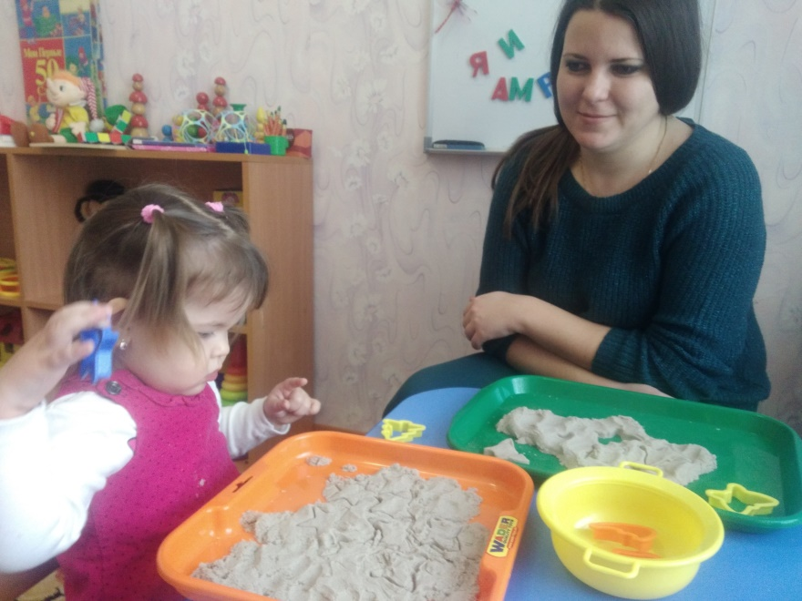
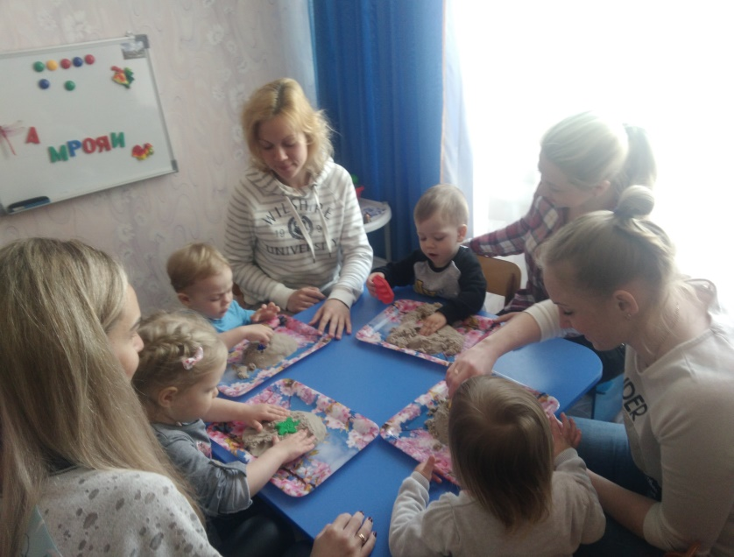
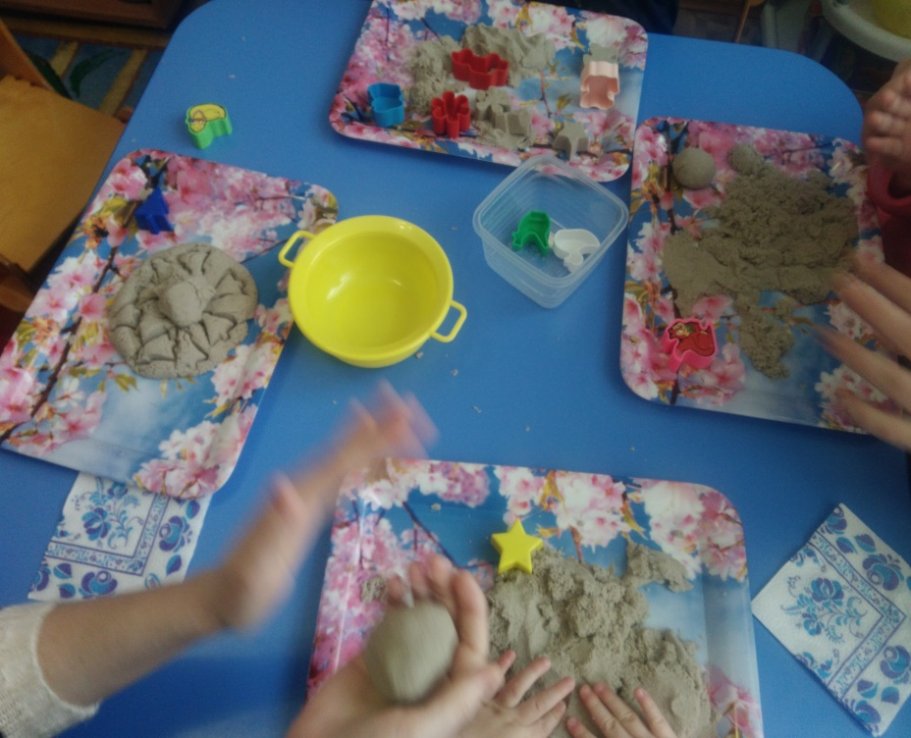
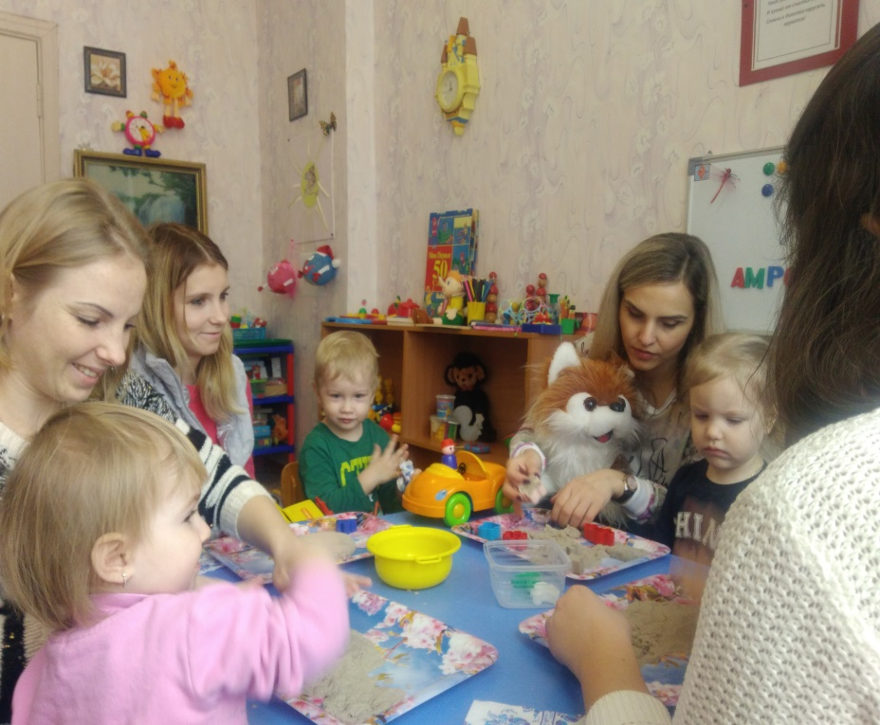

Материал подготовила
педагог-психолог МБДОУ д/с № 76: Кузнецова Ж.Н.

